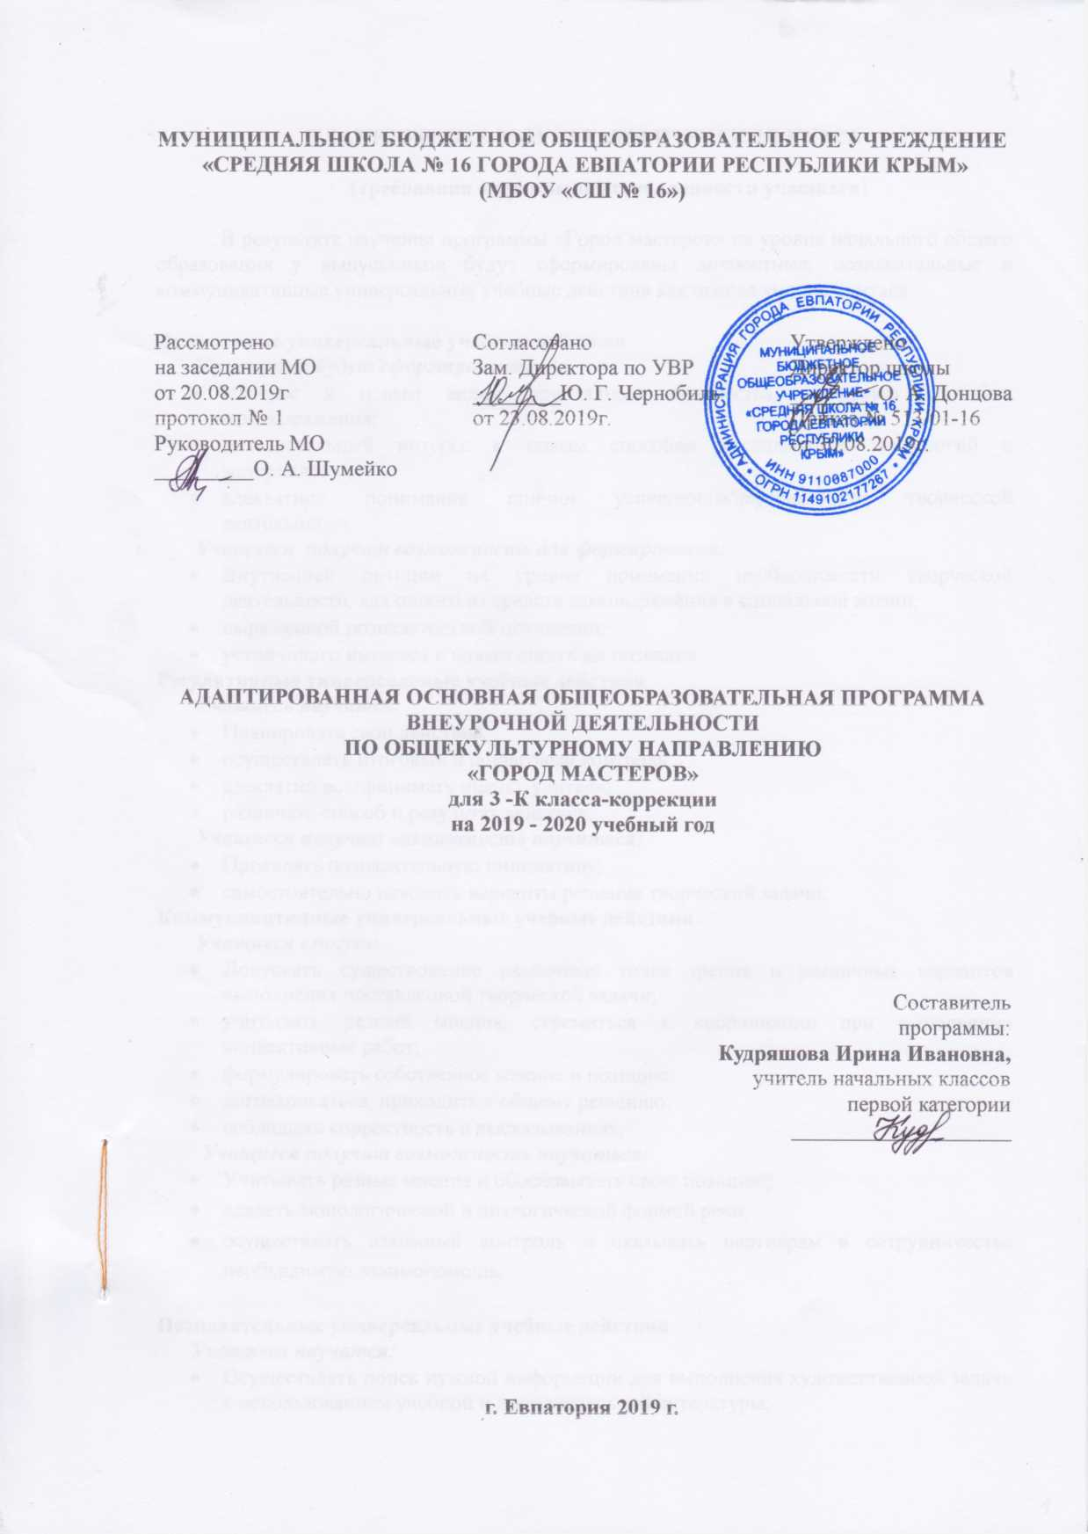

**ПЛАНИРУЕМЫЕ РЕЗУЛЬТАТЫ ИЗУЧЕНИЯ КУРСА**

**(требования к уровню подготовленности учащихся)**

В результате изучения программы «Город мастеров» на уровне начального общего образования у выпускников будут сформированы личностные, познавательные и коммуникативные универсальные учебные действия как основа умения учиться.

**Личностные универсальные учебные действия**

***У учащихся будут сформированы:***

* Интерес к новым видам прикладного творчества, к новым способам самовыражения;
* познавательный интерес к новым способам исследования технологий и материалов;
* адекватное понимание причин успешности/неуспешности творческой деятельности.

***Учащиеся получат возможность для формирования:***

* Внутренней позиции на уровне понимания необходимости творческой деятельности, как одного из средств самовыражения в социальной жизни;
* выраженной познавательной мотивации;
* устойчивого интереса к новым способам познания.

**Регулятивные универсальные учебные действия**

***Учащиеся научатся:***

* Планировать свои действия;
* осуществлять итоговый и пошаговый контроль;
* адекватно воспринимать оценку учителя;
* различать способ и результат действия.

***Учащиеся получат возможность научиться:***

* Проявлять познавательную инициативу;
* самостоятельно находить варианты решения творческой задачи.

**Коммуникативные универсальные учебные действия**

***Учащиеся смогут:***

* Допускать существование различных точек зрения и различных вариантов выполнения поставленной творческой задачи;
* учитывать разные мнения, стремиться к координации при выполнении коллективных работ;
* формулировать собственное мнение и позицию;
* договариваться, приходить к общему решению;
* соблюдать корректность в высказываниях;

***Учащиеся получат возможность научиться:***

* Учитывать разные мнения и обосновывать свою позицию;
* владеть монологической и диалогической формой речи;
* осуществлять взаимный контроль и оказывать партнёрам в сотрудничестве необходимую взаимопомощь.

**Познавательные универсальные учебные действия**

***Учащиеся научатся:***

* Осуществлять поиск нужной информации для выполнения художественной задачи с использованием учебной и дополнительной литературы;
* анализировать объекты, выделять главное;
* осуществлять синтез ;
* проводить сравнение и классификацию;
* устанавливать причинно-следственные связи;
* строить рассуждения об объекте.

***Учащиеся получат возможность научиться:***

* Осуществлять расширенный поиск информации в соответствии с исследовательской задачей с использованием ресурсов библиотек и сети Интернет;
* осознанно строить сообщения в различных формах;
* использовать методы и приёмы художественно-творческой деятельности в повседневной жизни.

***В результате занятий по предложенной программе учащиеся получат возможность:***

* Развивать образное мышление, воображение, интеллект, фантазию, техническое мышление, творческие способности;
* расширять знания и представления о традиционных и современных материалах для прикладного творчества;
* использовать ранее изученные приёмы в новых комбинациях и сочетаниях;
* совершенствовать навыки трудовой деятельности в коллективе;
* оказывать посильную помощь в оформлении класса, школы, своего жилища;
* достичь оптимального для каждого уровня развития;
* сформировать навыки работы с информацией.

**СОДЕРЖАНИЕ КУРСА**

**1. Мастерская игротеки (3 ч)**

Изготовление поделок из подручных материалов.

**2. Мастерская лепки (2 ч)**

Лепка из пластилина и солёного теста.

**3. Мастерская кукольного театра (5 ч)**

Изготовление кукол из ниток, из картона и бумаги, из деревянных ложек и вилок, из пластика,

из пластилина.

**4. Мастерская Деда Мороза (4 ч)**

Изготовление новогодних игрушек из цветной бумаги, гофрированного и цветного картона.

**5. Мастерская коллекции идей (3 ч)**

Изготовление аппликаций, игрушек с подвижными деталями из картона и цветной бумаги.

**6. Мастерская дизайна (11 ч)**

Украшение картонных коробок цветной бумагой, природным материалом; украшения в быту из

бумаги, ткани; украшения из природного материала; украшение цветочного горшка крупой;

изготовление декоративных панно; украшение из ниток и ткани.

**7. Мастерская изонити (3 ч)**

Изготовление декоративных композиций из ниток.

**8. Мастерская конструирования и моделирования (3 ч)**

Изготовление игрушек из пластиковых упаковок-капсул, модели из картона.

**ТЕМАТИЧЕСКОЕ ПЛАНИРОВАНИЕ**

|  |  |  |
| --- | --- | --- |
| **№ раздела и темы** | **Наименование разделов и тем** | **Кол-во часов** |
|
| 1 | Мастерская игротеки (6 ч) | 3 ч. |
| 2 | Мастерская лепки (4 ч) | 2 ч. |
| 3 | Мастерская кукольного театра (10 ч) | 5 ч. |
| 4 | Мастерская Деда Мороза (8 ч) | 4 ч. |
| 5 | Мастерская коллекции идей (6 ч) | 3 ч. |
| 6 | Мастерская дизайна (22 ч) | 11 ч. |
| 7 | Мастерская изонити (6 ч) | 3 ч. |
| 8 | Мастерская конструирования и моделирования (6 ч) | 3 ч. |
| **Итого** |  | **34 ч.** |

**КАЛЕНДАРНО-ТЕМАТИЧЕСКОЕ ПЛАНИРОВАНИЕ**

|  |  |  |  |  |  |  |  |
| --- | --- | --- | --- | --- | --- | --- | --- |
| **№ п/п** | | | **Дата** | | | | **Тема урока** |
| **план** | **факт** | | **план** | | **факт** | |
| **1. Мастерская игротеки (3 ч)** | | | | | | | |
| 1. | |  | | 02.09 | |  | Волчки из картона. ТБ |
| 2. | |  | | 09.09 | |  | Мини-гольф из цветного картона. Вырезание деталей. ТБ |
| 3. | |  | | 16.09 | |  | Поделки из подручных материалов. ТБ |
| **2. Мастерская лепки (2 ч)** | | | | | | | |
| 4. | |  | | 23.09 | |  | Лепка магнитов из пластилина. Овощи. ТБ |
| 5. | |  | | 30.09 | |  | Лепка магнитов из солёного теста. Насекомые. ТБ |
| **3. Мастерская кукольного театра (5 ч)** | | | | | | | |
| 6. | |  | | 07.10 | |  | Куклы из сукна. ТБ |
| 7. | |  | | 14.10 | |  | Куклы из воздушных шаров. ТБ |
| 8. | |  | | 21.10 | |  | Куклы из пластиковых вилок. ТБ |
| 9. | |  | | 28.10 | |  | Куклы из картона. ТБ |
| 10. | |  | | 11.12 | |  | Куклы из картона и цветной бумаги. ТБ |
| **4. Мастерская Деда Мороза (4 ч)** | | | | | | | |
| 11. | |  | | 18.11 | |  | Новогодние игрушки из цветной бумаги. Объемные шары. ТБ |
| 12. | |  | | 25.11 | |  | Новогодние игрушки из цветной бумаги. Дед Мороз. ТБ |
| 13. | |  | | 02.12 | |  | Новогодние игрушки из цветной бумаги. Снегурочка. ТБ |
| 14. | |  | | 09.12 | |  | Игрушки из цветного картона. Ангелок. ТБ |
| **5. Мастерская коллекции идей (3 ч)** | | | | | | | |
| 15. | |  | | 16.12 | |  | Аппликация из гофрированного картона. Лесная красавица. ТБ |
| 16. | |  | | 23.12 | |  | Игрушки с подвижными деталями. Курочки. ТБ |
| 17. | |  | |  | |  | Игрушки с подвижными деталями. Мужик и медведь. ТБ |
| **6. Мастерская дизайна (11 ч)** | | | | | | | |
| 18. | |  | |  | |  | Украшение картонных коробок цветной бумагой. ТБ |
| 19. | |  | |  | |  | Украшение картонных коробок аппликацией из засушенных листьев. ТБ |
| 20. | |  | |  | |  | Украшение картонных рамок цветной бумагой. ТБ |
| 21. | |  | |  | |  | Украшение картонных рамок цветными пуговицами. ТБ |
| 22. | |  | |  | |  | Декоративное панно из гофрированного картона. ТБ |
| 23. | |  | |  | |  | Украшение цветочных горшков переводными картинками. ТБ |
| 24. | |  | |  | |  | Украшение цветочных горшков атласными лентами. ТБ |
| 25. | |  | |  | |  | Упаковки для подарков из гофрированной бумаги. ТБ |
| 26. | |  | |  | |  | Упаковки для подарков из цветного картона. ТБ |
| 27. | |  | |  | |  | Украшения из ниток. ТБ |
| 28. | |  | |  | |  | Украшения из пуговиц и лент. ТБ |
| **7. Мастерская изонити (3 ч)** | | | | | | | |
| 29. | |  | |  | |  | Декоративная композиция из ниток. Узор. ТБ |
| 30. | |  | |  | |  | Декоративная абстрактная композиция из ниток. ТБ |
| 31. | |  | |  | |  | Декоративная цветочная композиция из ниток. ТБ |
| **8. Мастерская конструирования и моделирования (3 ч)** | | | | | | | |
| 32. | |  | |  | |  | Технические модели из гофрированного упаковочного картона.ТБ |
| 33. | |  | |  | |  | Игрушки из пластиковых упаковок-капсул. ТБ |
| 34. | |  | |  | |  | Игрушки из поролона. ТБ |